|  |  |
| --- | --- |
| **[Assignment / Project] – External Document** |  |
| <Course Code>  <Couse Name> |
| [Odd / Even / Compact] Semester Year 9999/9999 |

* Project Title

Devil May Crie 5 – Web Application

* Introduction

PROJECT EXPLANATION

* Report / Documentation

1. 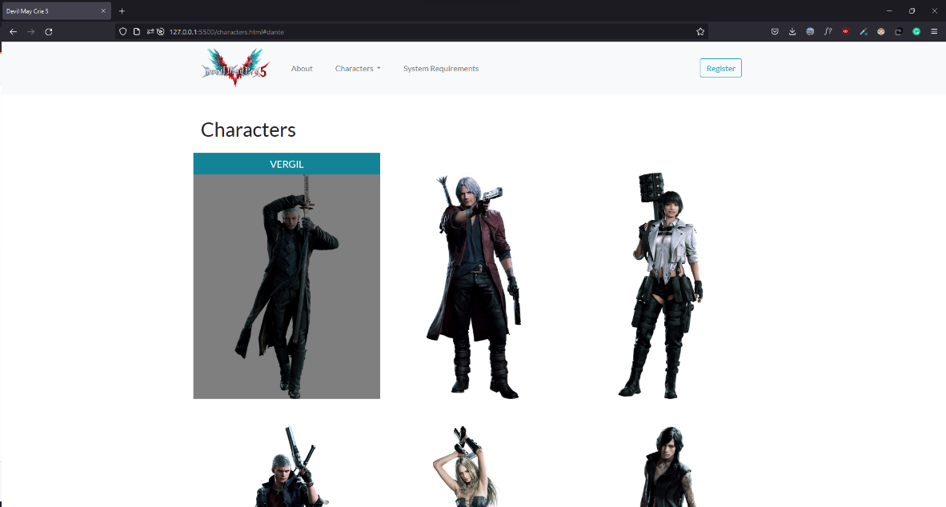Characters

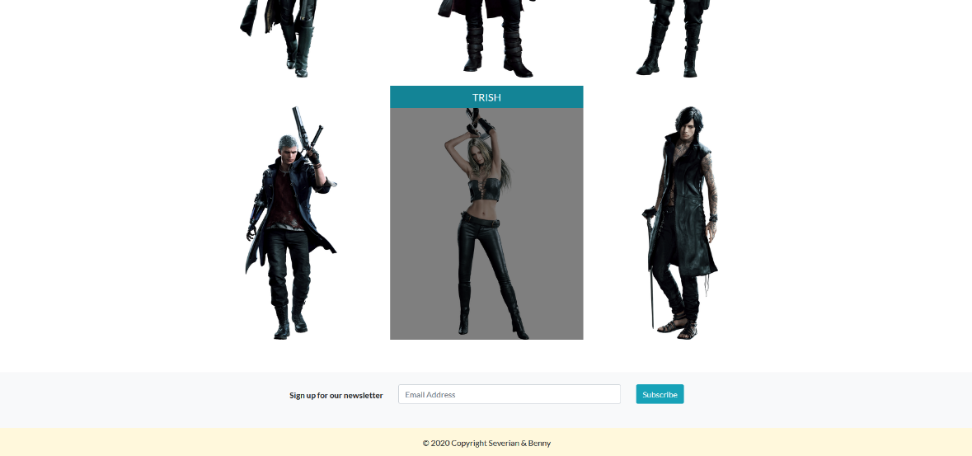

Pada halaman ini terdapat 6 karakter game Devil May Crie berserta nama-namanya. Halaman ini mempunyai fitur *rollover*, dimana jika cursor diarahkan (hover) ke bagian setiap karakter, akan muncul nama dari karakter tersebut dibagian atas gambar karakter.

1. 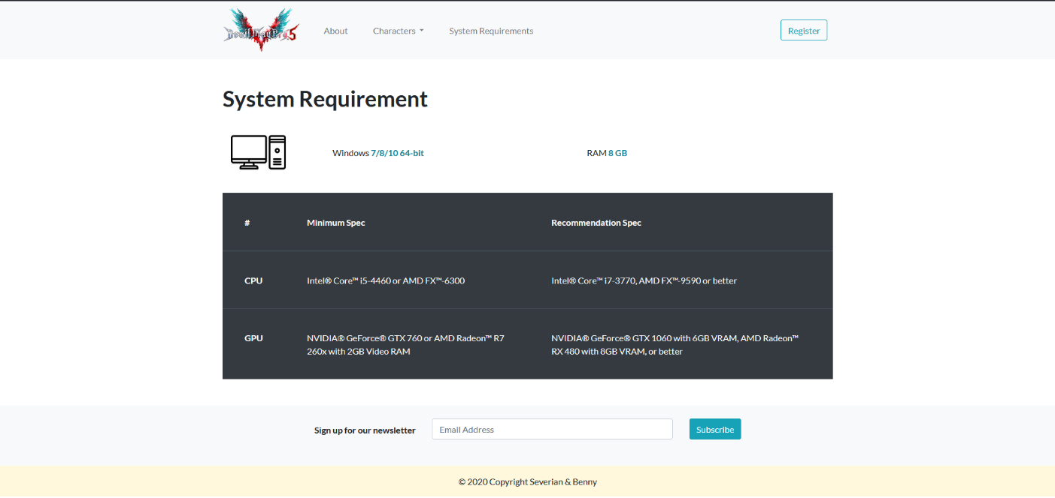System Requirements

Pada halaman ini terdapat detail tentang spesifikasi pc yang dibutuhkan untuk memainkan game Devil May Crie 5. Data mengenai spesifikasi ditampilkan menggunakan table dan juga image.

1. ETC

* Reference
* <https://devilmaycry.fandom.com/wiki/Devil_May_Cry_Wiki>
* <https://mdbootstrap.com/docs/standard/>
* <https://www.flaticon.com>
* ETC
* Group Member
* 2301914661 – Severian Fathich Wicaksana
* <NIM> – <2nd Student Name>
* <NIM> – <3rd Student Name>
* <NIM> – <4th Student Name>